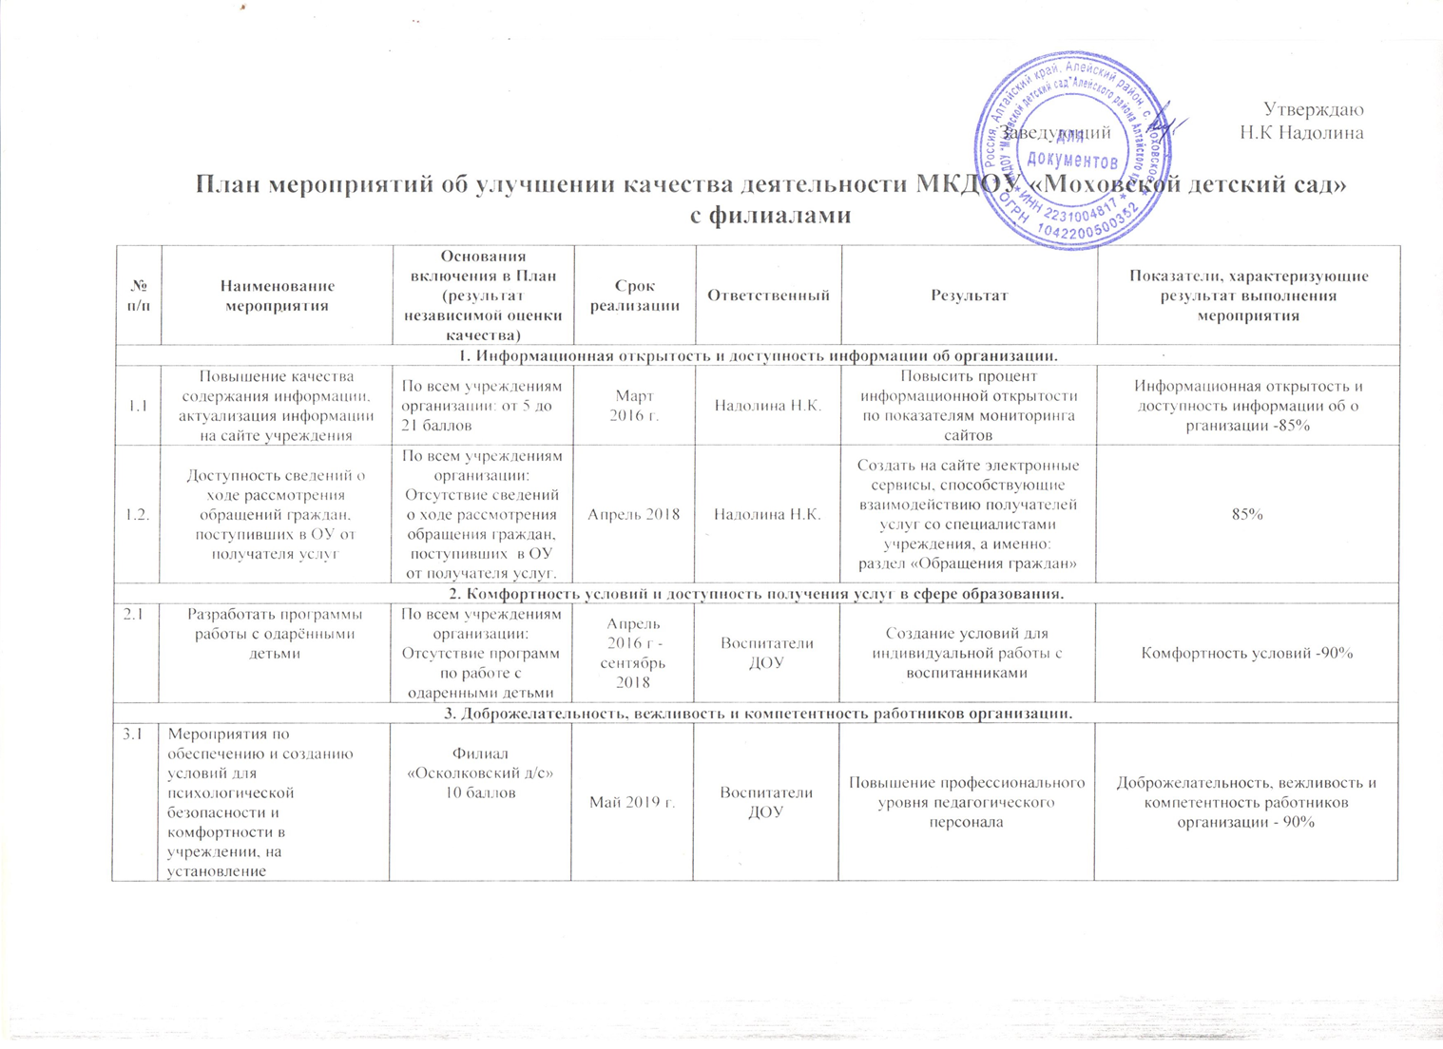

3.1 | взаимоотношений педагогических работников с воспитанниками.
4. Удовлетворённость получателей образовательных услуг качеством деятельности организации.
4.1 | Мероприятия, направленные на повышение уровня подготовки обучающихся. | Филиал «Осколковский д/с»  30 баллов | Февраль  2016 г. | Воспитатели  ДОУ | Использование в работе значимого опыта, новых образовательных технологий.  Совершенствование профессионального мастерства. | Удовлетворённость получателей образовательных услуг качеством деятельности организации – 70%
 | 5. Материально техническое и информационное обеспечение организации
5.1. | Приобрести интерактивное оборудование для обеспечения учебного процесса | 30 баллов | 2016- 2018 гг | Заведующий, заведующие  филиалами

